Graph API Facebook

# Đăng nhập hoặc đăng ký tài khoản mới:

developers.facebook.com

# Tạo ứng dụng:

Thực đơn My application 🡪 Create the apllication

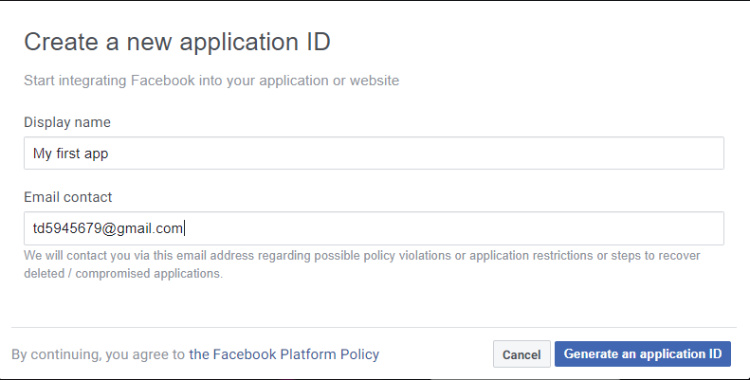

Nhấn Generate an application ID

# Đăng ký Token cho ứng dụng

Thực đơn Tool 🡪 Graph API Explorer

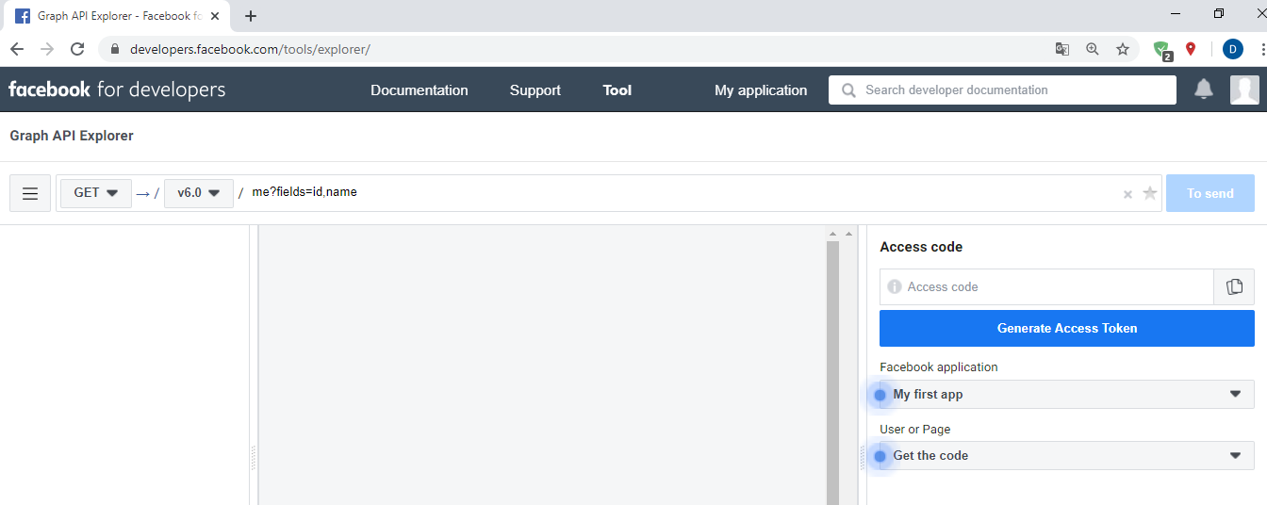

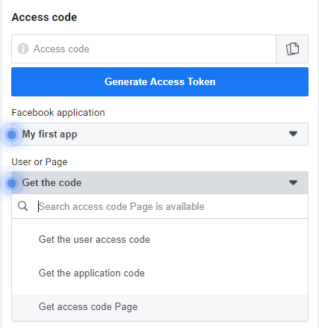

Tại mục Facebook application: chọn ứng dụng My first app

Tại mục Get the code: chọn Get the user access code

Tiếp theo: token đã được cấp tại mục Access code

Quyền hạn public_profile là mặc định tại mục Permission

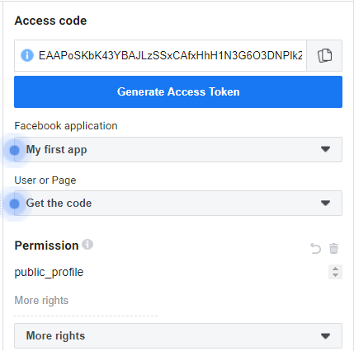

# Giải quyết lỗi hết hạn Token sau 2 giờ

Sao chép Token

Thực đơn Tool 🡪 Access code debugger

Dán Token (đã sao chép trước đó) và nhấn Debug

Đi đến cuối trang và nhấn Extended access code

Nhấn Fixes để đồng ý gia hạn Token

# Kiểm tra Graph API

Thực đơn Tool 🡪 Graph API Explorer

Tại mục Facebook application: chọn ứng dụng My first app

Có thể chọn mục More rights để cấp thêm quyền hạn và nhấn Generate Access Token

Nhấn To send

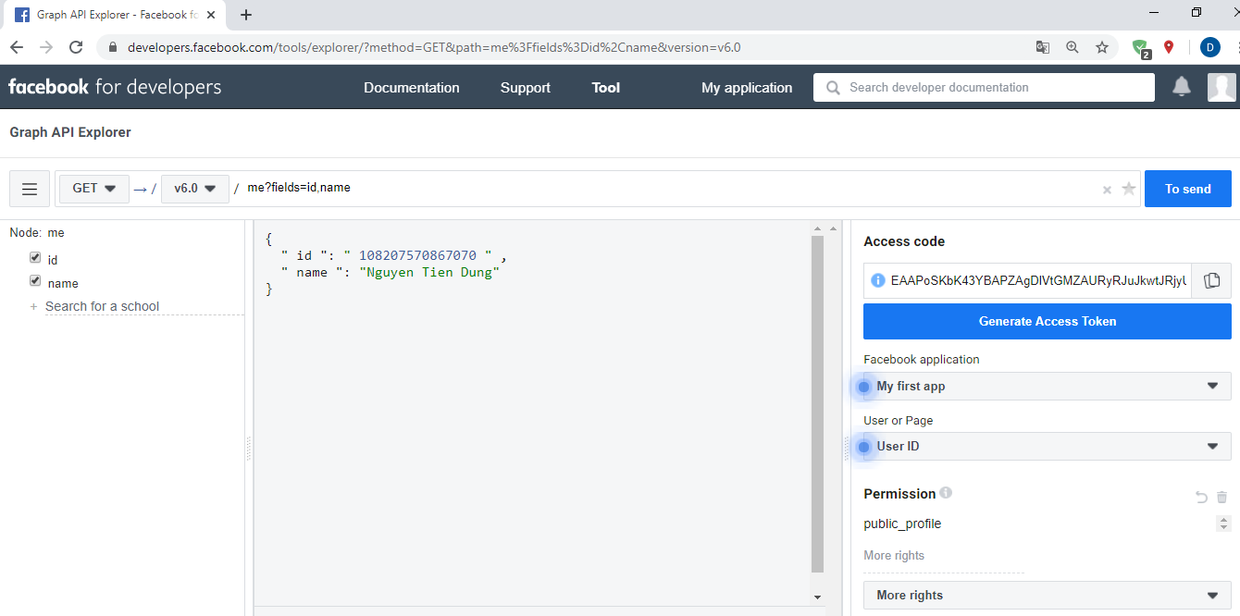

|  |  |
| --- | --- |
| **Các khái niệm cơ bản** | |
| Node (nút) | Một hình ảnh, một nhận xét, một trang trong facebook |
| Edge (cạnh) | Là kết nối giữa các node. Ví dụ: hình ảnh và trang chứa hình ảnh đó |
| Field (trường) | Thông tin của một node. Ví dụ: mỗi người dùng là một node với các field như id, name, … |

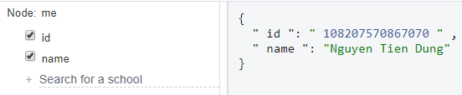

# Tham chiếu liên kết của ứng dụng từ cửa sổ trình duyệt

Tham chiếu url: [https://graph.facebook.com/v6.0/me?fields=id,name&access_token=<your](https://graph.facebook.com/v6.0/me?fields=id,name&access_token=%3cyour) Token>

# Hiển thị thông tin người dùng như: id, name, gender, mail

Tại mục More rights: chọn User Data Permissions

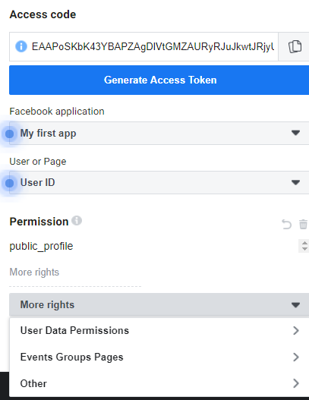

Chọn email, user_gender

Nhấn Generate Access Token để chấp nhận

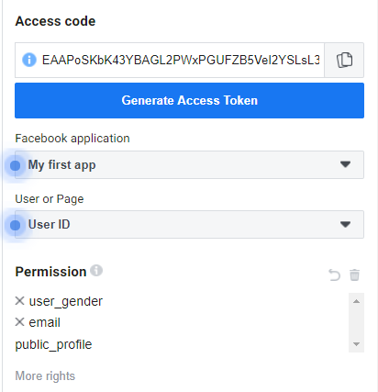

Thêm thông tin truy cập và nhấn To send



